

**专业：水利水电**

**学历：本 科**

**年纪：24 周 岁**

* 求职意向：弱电工程师
* 电话：188 6688 8866
* 现居地址：合肥政务区
* 邮箱：66888866@qq.com
* 现住地址： 合肥政务区

**速写简历**



**教 育 背 景**

* 2010.09-2013.06 安徽水利水电学院 / 网络管理 / 本科
* 现住地址： 合肥政务区

**工 作 经 历**

* 2013.09-2015.06 合肥四季科技有限公司/弱电工程师
* 2015.06-2019.09 安徽生活科技发展有限公司/强弱电工程师
* 1.编制强弱电招标技术规格文件，组织弱电图纸会审，工程施工设计及施工方案探讨和审定，并负责汇总部门的评审意见，负责施工强弱电工程的质量，进度监督与控制；
* 2.协调并审核前期施工方案及施工图纸设计，提供工程或设备招标工作的技术支持；
* 3.开展项目现场的强弱电工程的管理，包括进度，质量，安全，投资的控制管理工作和竣工的交付工作；
* 4.参与弱电相关器械，材料的选型及进场材料的验收工作，；
* 5.进行设计过程中的强弱电方面的设计质量和设计进度的把控与监控；
* 6.协调强弱电施工工程中的总包，监理与设计，施工单位等多放关系；
* 7.完成公司领导交办的工作，参与审查竣工材料和对单位初验及其竣工的验收；





**技 能 证 书**

* 1.专业技能证书：中级弱电工程师资格证书，安防工程师资格证书，强弱电施工员资格证书全国公共英语等级考试 PETS；
* 2.其他技能证书：熟练使用OFFICE、CAD、PHOTOSHOP等办公软件，在校荣获多年奖学金；金；



**自 我 评 价**

* 1.本人从事强弱电工作多年具有中级职称有甲级写字楼工程现场管理经验，对建筑水电设计，施工规范有很好的理解和认识，有较强的组织，沟通及现场管理能力，具有良好的职业素质及团队合作意识；
* 2.对于智能化，楼宇，空调，给排水，配电照明，电梯系统监控自动化等都有良好的专业知识；
* 3.具有较强的组织协调能力，良好的团队合作精神，一定的现场组合和施工协调能力，良好的技术交流，沟通，表达能力；
* 现住地址： 合肥政务区

1.简历内的文字，图片，图标背景都可以自由编辑修改。

2.直接在文本框编辑文字，选择文本框选择文字进行内容修改。调整文本框大小可以增加文字大小或者文字数量。

1,右键选择图片，在选中情况下单击左键弹出选项框，选择（更改图片）。

2,选中图片，单击左键选择（剪裁），选择剪裁形状。

**《简历使用教程》**

**图片编辑**

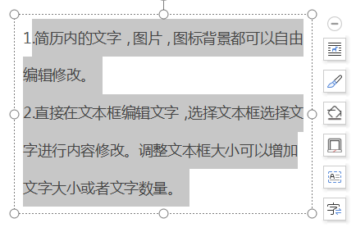

**文字编辑**

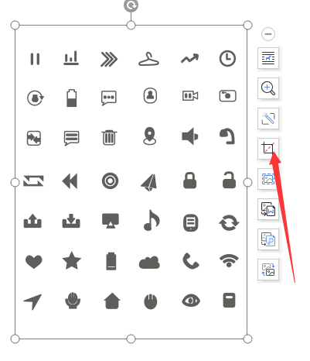

**图标编辑**

1.点击选择图标，在选中的情况下会弹出编辑框选择(剪裁)按键,剪裁到您需要的图标完成图标选择。

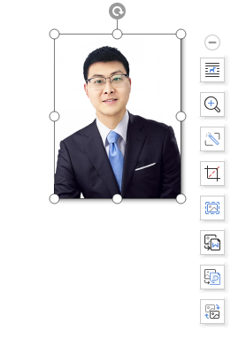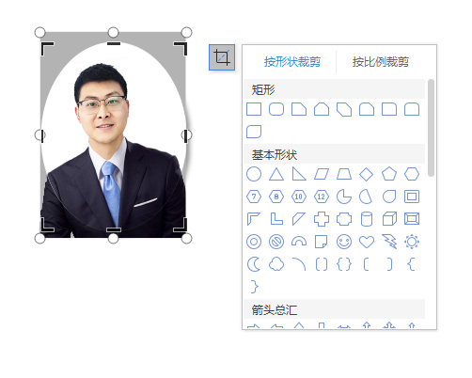

**《附赠简历图标合集》**